

LEMBAR KERJA PESERTA DIDIK
(LKPD)


Kelas/ Semester : VI/ 1
Tema 4 : Globalisasi
Subtema 2 : Globalisasi dan Manfaatnya
Pembelajaran : 3




IDENTITAS SISWA

Nama :
Kelas :
No. Absen :
Sekolah :

KATA PENGANTAR

Puji syukur atas kehadirat Allah SWT. Karena atas berkat dan rahmat, karunia dan hidayah-Nya penulis dapat menyelesaikan penyusunan LKPD Tematik kelas VI Tema 4 Subtema 2 Pembelajaran 3 yang menjadi syarat kelengkapan Project III Mata Kuliah Pembelajaran IPA SD.

LKPD ini disusun dengan mengacu pada Tema yang telah disiapkan oleh Pemerintah dalam Kurikulum 2013. Pada LKPD ini memuat Tema 4 Globalisasi Subtema 2 Globalisasi dan Manfaatnya Pembelajaran 3. Tujuan utama penyajian LKPD ini untuk membantu Guru dan Siswa dalam melaksanakan kegiatan belajar mengajar (KBM) serta memudahkan siswa dalam memahami pembelajaran.

Terima kasih kepada semua pihak yang telah membantu menyelesaikan LKPD Tematik kelas VI Lyang memiliki tema Globalisasi. Penyusun menyadari bahwa dalam penyusunan LKPD masih terdapat banyak kekurangan dan masih jauh dari kata sempurna, oleh karena itu kritik dan saran yang membangun sangat penulis harapkan untuk meningkat kualitas LKPD yang lebih baik.

Metro, 13 Mei 2022

Dini Indah Nur’aini
NPM. 1913053120


TUJUAN PEMBELAJARAN

  - Dengan membaca, siswa mampu mendiagnosis ide pokok dari teks eksplanasi yang dibaca dengan tepat dan benar.
  - Dengan membaca, siswa mampu menelaah kosa kata baku dalam teks eksplanasi yang dibaca dengan tepat dan benar.
  - Dengan membaca teks eksplanasi, siswa mampu menguraikan dampak boros penggunaan energi listrik dengan tepat dan benar.
  - Dengan membaca teks eksplanasi, siswa mampu menguraikan cara menghemat energi listrik dengan tepat dan benar.
  - Dengan membaca teks eksplanasi, siswa mampu memberikan argumentasi terkait manfaat penghematan energi listrik dengan tepat dan benar.
  - Dengan membaca, siswa mampu merumuskan kosa kata baku dari teks eksplanasi dengan tepat dan benar.
  - Dengan membaca teks eksplanasi, siswa mampu menentukan informasi penting (pernyatan umum, deret penjelas, simpulan) dalam bentuk peta pikiran dengan sistematis.
  - Dengan membaca teks eksplanasi, siswa mampu membuat kalimat efektif dalam bentuk tabel dengan sistematis.
  - Dengan melihat gambar poster siswa dapat menelaah jenis-jenis energi dengan tepat dan benar.
  - Dengan melihat gambar poster siswa dapat menelaah kegunaan energi listrik dalam kehidupan sehari-hari dengan tepat dan benar.
  - Dengan melihat gambar poster siswa dapat menguraikan dampak boros penggunaan energi listrik dengan tepat dan benar.
  - Dengan melihat gambar poster siswa dapat menguraikan cara menghemat energi listrik dengan tepat dan benar.
  - Dengan melihat gambar poster siswa mampu memberikan argumentasi terkait manfaat penghematan energi listrik dengan tepat dan benar.
  - Dengan membuat jadwal penggunaan energi listrik, siswa dapat melakukan penghematan energi listrik yang dilakukan dirumahnya.
  - Dengan membuat poster, siswa mampu menjelaskan cara menghemat energi listrik dengan mandiri.
  - Dengan membuat poster, siswa mampu melakukan kegiatan mengkampanyekan hemat listrik dilengkapi usulan sumber energi alternatif dengan mandiri.

Memudahkan pendidik dalam memberikan tugas kepada peserta didik
Menyajikan tugas-tugas yang meningkatkan penguasaan peserta didik terhadap materi yang diberikan.
membantu dan mempermudah dalam kegiatan belajar mengajar.
Melatih kemandirian belajar peserta didik.
Menyajikan bahan ajar yang memudahkan peserta didik untuk berinteraksi dengan materi yang diberikan.
TUJUAN LKPD
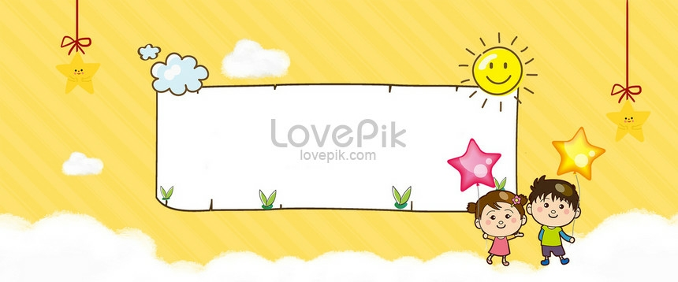
KOMPETENSI INTI
KI 1 : Menerima dan menjalankan ajaran agama yang dianutnya
KI 2 : Memiliki perilaku jujur, disiplin, tanggung jawab, santun, peduli, dan percaya diri dalam berinteraksi dengan keluarga, teman dan guru
KI 3 : Memahami pengetahuan faktual dengan cara mengamati mendengar, melihat, membaca dan menanya berdasarkan rasa ingin tahu tentang dirinya, makhluk ciptaan Tuhan dan kegiatannya, dan
benda-benda yang dijumpainya di
rumah, sekolah dan tempat bermain.
KI 4 : Menyajikan pengetahuan faktual dalam bahasa yang jelas dan logis dan sistematis, dalam karya yang estetis dalam gerakan yang mencerminkan anak sehat, dan dalam tindakan yang mencerminkan perilaku anak beriman dan berakhlak mulia


PEMETAAN KD DAN INDIKATOR

BAHASA INDONESIA
3.2 Menggali isi teks penjelasan (eksplanasi) ilmiah yang didengar dan dibaca.
    - Mendiagnosis ide pokok dari teks eksplanasi yang dibaca.
    - Menelaah kosa kata baku dalam teks eksplanasi.
    - Menelaah kalimat efektif dari teks eksplanasi yang dibaca.
    - Menyimpulkan pesan dari teks eksplanasi yang bibaca.
    - Menafsirkan simpulan dari teks eksplanasi yang dibaca.

4.2 Menyajikan hasil penggalian informasi dari teks penjelasan (eksplanasi) ilmiah secara lisan, tulis, dan visual dengan menggunakan kosakata baku dan kalimat efektif.
- Menelaah jenis-jenis energi.
- Menelaah kegunaan energi listrik dalam kehidupan sehari-hari.
- Menguraikan dampak boros penggunaan energi listrik.
- Menguraikan cara menghemat energi listrik.
- Memberikan argumentasi terkait manfaat penghematan energi listrik.

PEMETAAN KD DAN INDIKATOR

IPA
3.6 Memahami cara menghasilkan, menyalurkan, dan menghemat energi listrik.
    - Menelaah jenis-jenis energi.
    - Menelaah kegunaan energi listrik dalam kehidupan sehari-hari.
    - Menguraikan dampak boros penggunaan energi listrik.
    - Menguraikan cara menghemat energi listrik.
    - Memberikan argumentasi terkait manfaat penghematan energi listrik.

4.6 Menyajikan karya tentang berbagai cara melakukan penghematan energi dan usulan sumber alternatif energi listrik.
    - Membuat jadwal penggunaan energi listrik yang dilakukan dirumahnya.
    - Membuat poster cara menghemat energi listrik.
    - Membuat rancangan kampanye hemat listrik dilengkapi usulan sumber energi alternatif.
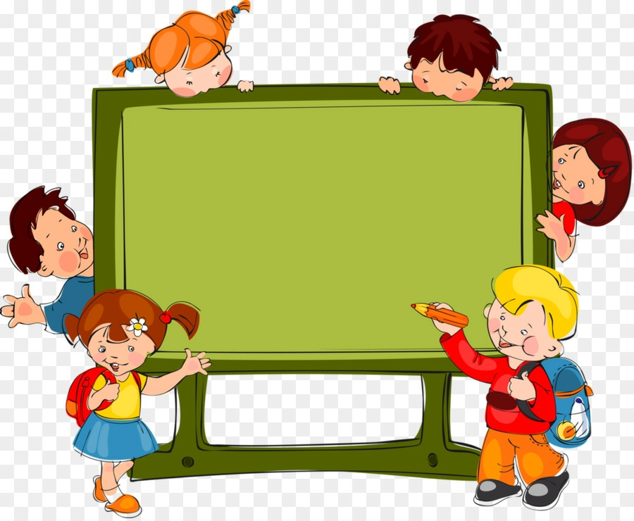

PETA KONSEP

Bahasa Indonesia
- Membaca Teks Eksplanasi yang berjudul “Mengapa Harus Hemat Energi Listrik?”
- Menentukan informasi penting dari Teks Eksplanasi.

IPA
- Menguraikan cara menghemat energi listrik.
- Membuat jadwal penggunaan energi listrik yang dilakukan dirumahnya.
- Membuat poster cara menghemat energi listrik.
- Membuat rancangan kampanye hemat listrik dilengkapi usulan sumber energi alternatif.
PETUNJUK LKPD

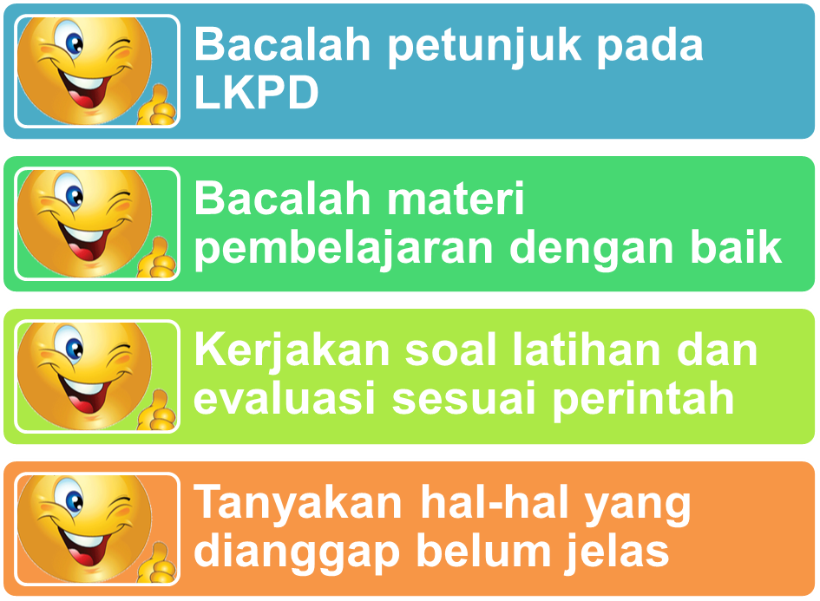
Petunjuk Pembelajaran:
Ayo Mengamati

- Amatilah temanmu yang sedang bermain peran yang ditampilkan di depan kelas. Selanjutnya, simaklah penjelasan gurumu mengenai hemat energi listrik.
- Tuliskan cara-cara yang dapat dilakukan dalam menghemat energi listrik di rumah!

Jawaban :
................................................................................................... ...................................................................................................
...................................................................................................
...................................................................................................
...................................................................................................
...................................................................................................
...................................................................................................
...................................................................................................
...................................................................................................
...................................................................................................
...................................................................................................
...................................................................................................................................................................................................... ...................................................................................................

- Setelah menjawab pertanyaan di atas dengan benar, diskusikanlah hasil jawabanmu bersama teman-teman sekelasmu.
- Bacakanlah hasil pengisian LKPD di depan kelas!
- Jika sudah paham, buatlah jadwal penggunaan energi listrik yang kamu lakukan di rumah sesuai dengan petunjuk yang diberikan gurumu!

No. | Hari/ Tanggal | Waktu | Kegiatan
1 |  |  | 1.
1 |  |  | 2.
1 |  |  | 3.
2 |  |  | 1.
2 |  |  | 2.
2 |  |  | 3.
3 |  |  | 1.
3 |  |  | 2.
3 |  |  | 3.
4 |  |  | 1.
4 |  |  | 2.
4 |  |  | 3.
5 |  |  | 1.
5 |  |  | 2.
5 |  |  | 3.
6 |  |  | 1.
6 |  |  | 2.
6 |  |  | 3.
7 |  |  | 1.
7 |  |  | 2.
7 |  |  | 3.

- Buatlah sebuah poster tentang hemat energi listrik di rumah dengan memperhatikan kriteria poster yang baik dan menarik!

POSTER HEMAT ENERGI3

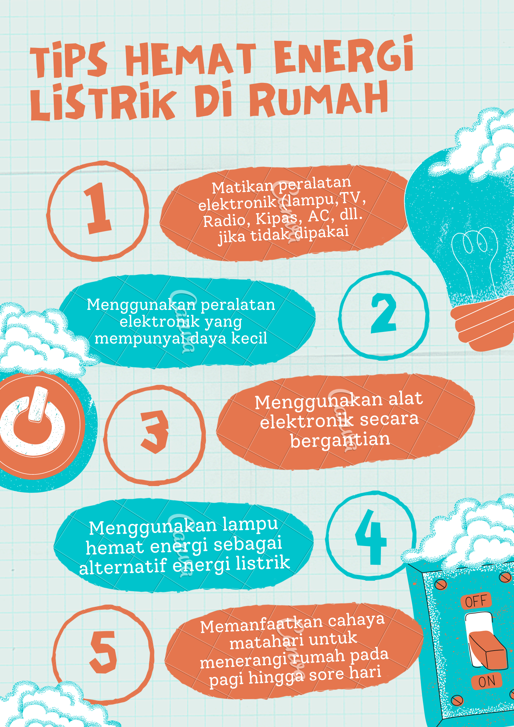
Alat :
- …………………………………….
- …………………………………….
- …………………………………….
- …………………………………….

Bahan :
- …………………………………….
- …………………………………….
- …………………………………….
- …………………………………….

Cara Membuat:
- …………………………………………………………………………………………………………………………………………
- …………………………………………………………………………………………………………………………………………
- …………………………………………………………………………………………………………………………………………
- ………………………………………………………………………………………………………………………………………
- …………………………………………………………………………………………………………………………………………
- …………………………………………………………………………………………………………………………………………
- …………………………………………………………………………………………………………………………………………
- …………………………………………………………………………………………………………………………………………
- …………………………………………………………………………………………………………………………………………
- ……………………………………………………………………………………………………………………………………….
- Kampanyekan postermu kepada guru dan teman sekelasmu disertai dengan usulan sumber energi alternatif yang bisa dimanfaatkan!
- Setelah mengkampanyekan postermu, amatilah video mengenai teks eksplanasi!
- Selanjutnya, bacalah teks eksplanasi yang berjudul “Mengapa Harus Hemat Energi Listrik?” melalui power point, kemudian tentukanlah informasi penting sesuai dengan struktur teks eksplanasi pada peta konsep di bawah ini!
- Setelah selesai kemukakanlah jawabanmu di depan kelas.

KUNCI JAWABAN

Jawaban Cara Hemat Energi Listrik
Berikut cara menghemat energi listrik yang bisa dilakukan di rumah, di sekolah dan di tempat lainnya:
- Matikan lampu jika sudah siang.
- Matikan barang eletronik jika sudah tidak digunakan.
- Buka jendela dan gorden ketika siang hari.
- Membuat ventilasi dan pencahayaan yang cukup.
- Cabut saklar dari stop kontak listrik jika tidak digunakan.
- Membuat jadwal mencuci (apabila menggunakan mesin cuci).
- Membuat jadwal menyetrika pakaian.
- Mengganti lampu pijar dengan menggunakan lampu hemat energi (energi alternatif).
- Menggunakan barang elektronik yang ramah lingkungan (energi alternatif).
- Mengeringkan pakaian dengan menggunakan sinar matahari (energi alternatif).

Jawaban Teks Eksplanasi
- Topik Masalah

Hampir semua kegiatan manusia di era globalisasi ini membutuhkan energi listrik, mulai dari kegiatan rumah tangga, perkantoran, pertokoan, pabrik/ industri, bahkan aktivitas pribadi pun memerlukan tenaga listrik. Tanpa listrik kita tidak bisa bayangkan bagaimana jadinya kehidupan manusia di masa kini dan di masa yang akan datang. Namun, di balik manfaatnya, energi listrik ternyata juga memiliki dampak negatif bagi kehidupan di Bumi jika kita menggunakannya secara berlebihan.

- Deret Penjelas
Dampak dari pemborosan energi sebenarnya sudah kita rasakan dengan meningkatnya suhu Bumi, atau yang biasa disebut sebagai pemanasan global. Meningkatnya suhu Bumi antara lain disebabkan oleh gas buangan dari produk elektronik seperti AC dan kulkas, serta gas hasil pembakaran dari kendaraan bermotor. Kondisi tersebut diperparah dengan semakin berkurangnya lahan hijau yang berfunsi sebagai pencuci udara kotor tersebut. Pemanasan global akan mengakibatkan cuaca tidak teratur, musim panas yang berkepanjangan hingga berakibat kekeringan di mana-mana. Kemudian mencairnya pegunungan es di belahan bumi utara dan selatan yang akan menenggelamkan sebagian besar daratan. Jika hal ini terus terjadi maka manusia akan terancam habitatnya akibat pemanasan global.

Untuk menghindari pemanasan global, maka salah satu cara yang dapat dilakukan yaitu dengan melakukan sikap hidup hemat listrik. Contoh sederhana yang bisa kita lakukan adalah:
- Pilih peralatan hemat energi, seperti mengganti lampu pijar dengan lampu hemat energi.
- Pahami lingkungan sekitar kita. Bila menjadi orang terakhir di ruangan, pastikan mematikan semua peralatan listrik yang tidak terpakai (lampu, kipas angin, tape, tv, dll) sebelum meninggalkan ruangan.

- Kesimpulan/ Interpretasi

Dengan melakukan hal tersebut berarti kita telah menyelamatkan Bumi kita secara nyata. Kita bisa bayangkan berapa besar energi listrik yang kita hemat dengan melakukan gerakan hemat energi.
LEMBAR PENILAIAN

Rubrik Penilaian Soal Pengamatan dan Diskusi

Jika siswa menjawab 10 jawaban benar maka nilainya 10

Jika siswa menjawab 9 jawaban benar maka nilainya 9

Jika siswa menjawab 8 jawaban benar maka nilainya 8

Jika siswa menjawab 7 jawaban benar maka nilainya 7

Jika siswa menjawab 6 jawaban benar maka nilainya 6

Jika siswa menjawab 5 jawaban benar maka nilainya 5

Jika siswa menjawab 4 jawaban benar maka nilainya 4

Jika siswa menjawab 3 jawaban benar maka nilainya 3

Jika siswa menjawab 2 jawaban benar maka nilainya 2

Jika siswa menjawab 1 jawaban benar maka nilainya 1

Jika siswa menjawab kurang tepat maka nilainya 0,5

Jika siswa tidak menjawab nilainya 0

Skor = Jumlah Benar x 100

10

Rubrik Penilaian Poster Slogan

IPA: Poster siswa berisi ajakan hemat listrik, diperiksa menggunakan rubrik

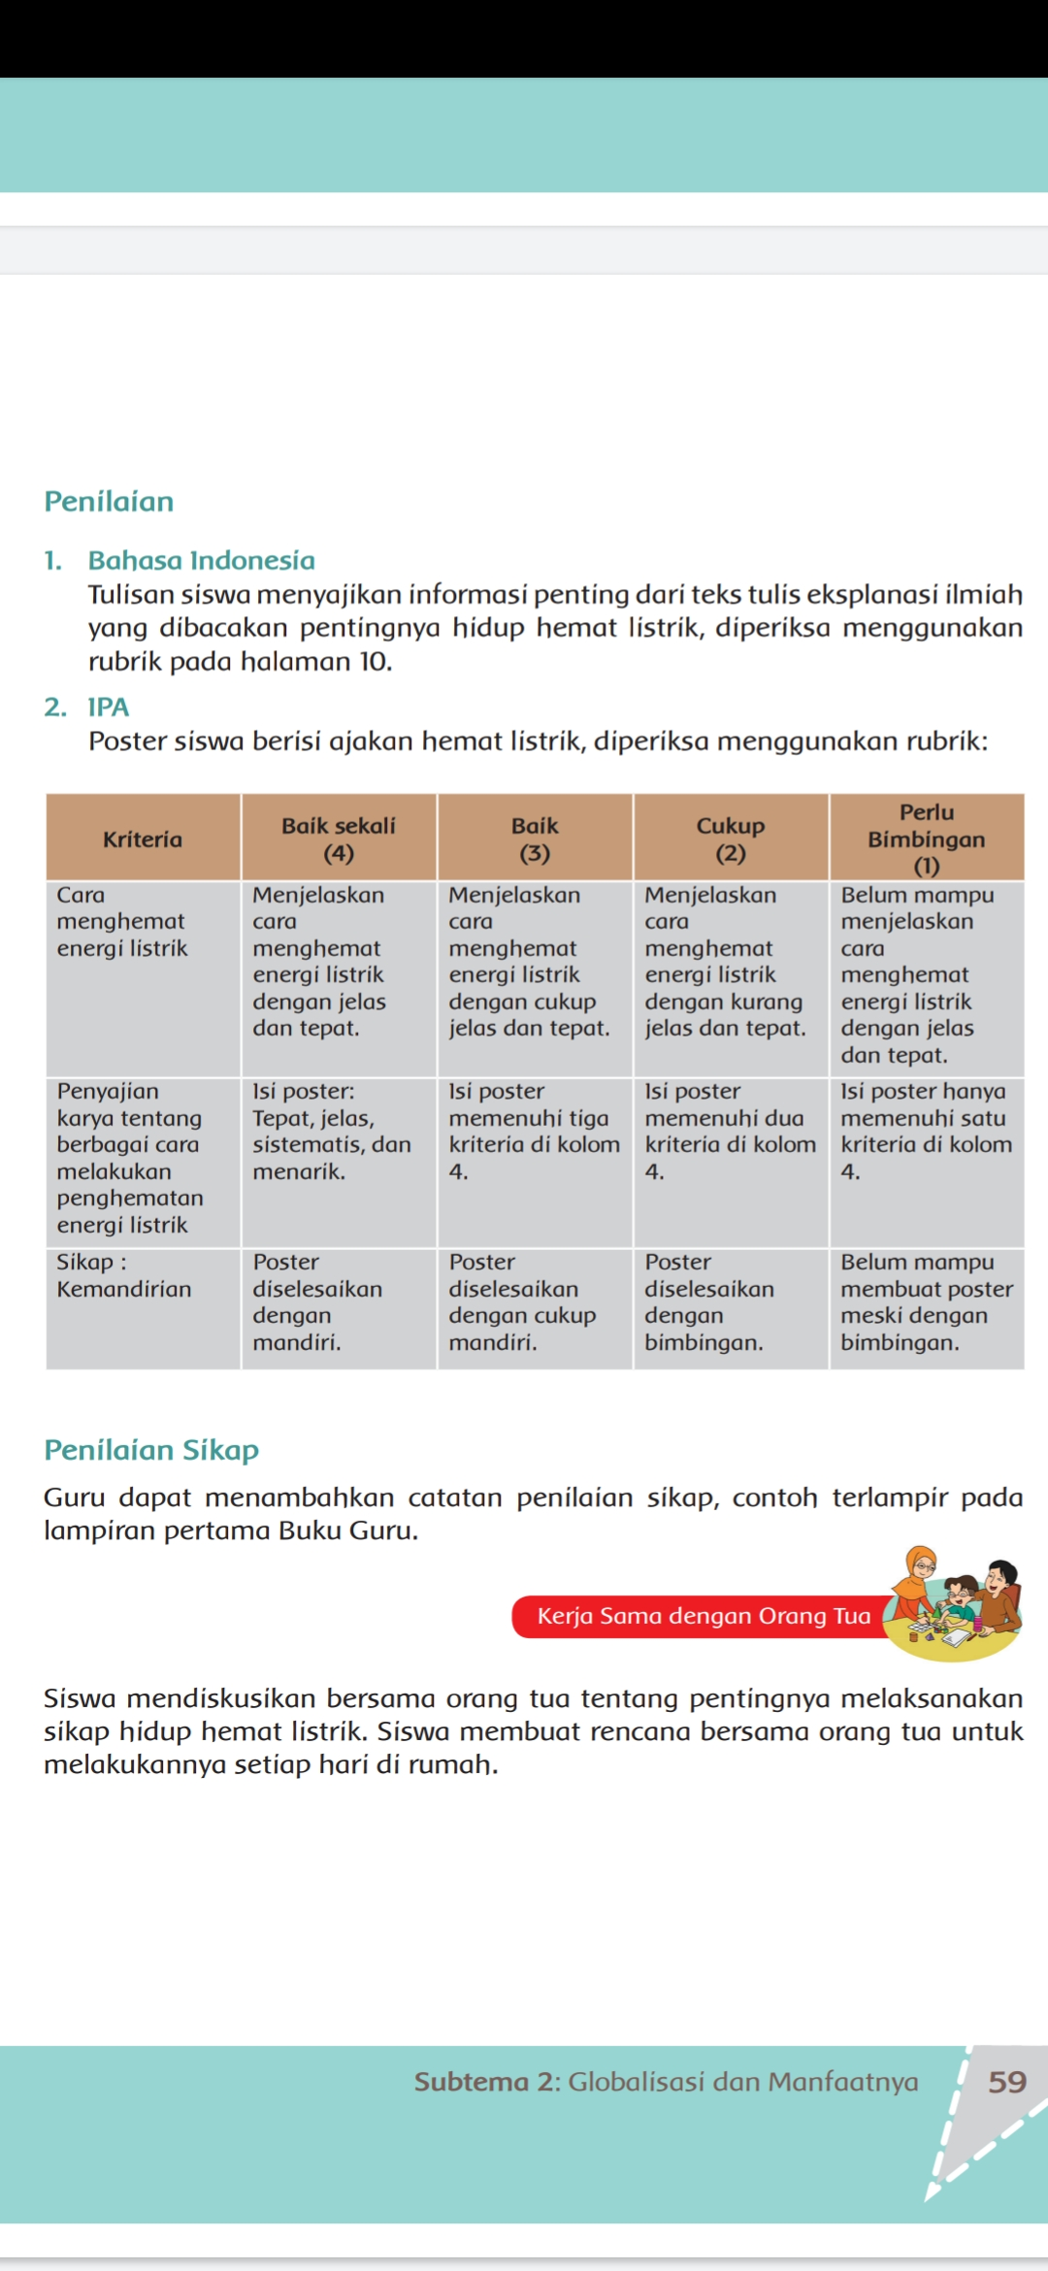

Rubrik Penilaian Teks Eksplanasi

Bahasa Indonesia: Tulisan siswa menyajikan informasi penting dari teks eksplanasi ilmiah tentang “Mengapa Harus Hemat Listrik?”, diperiksa menggunakan rubrik.

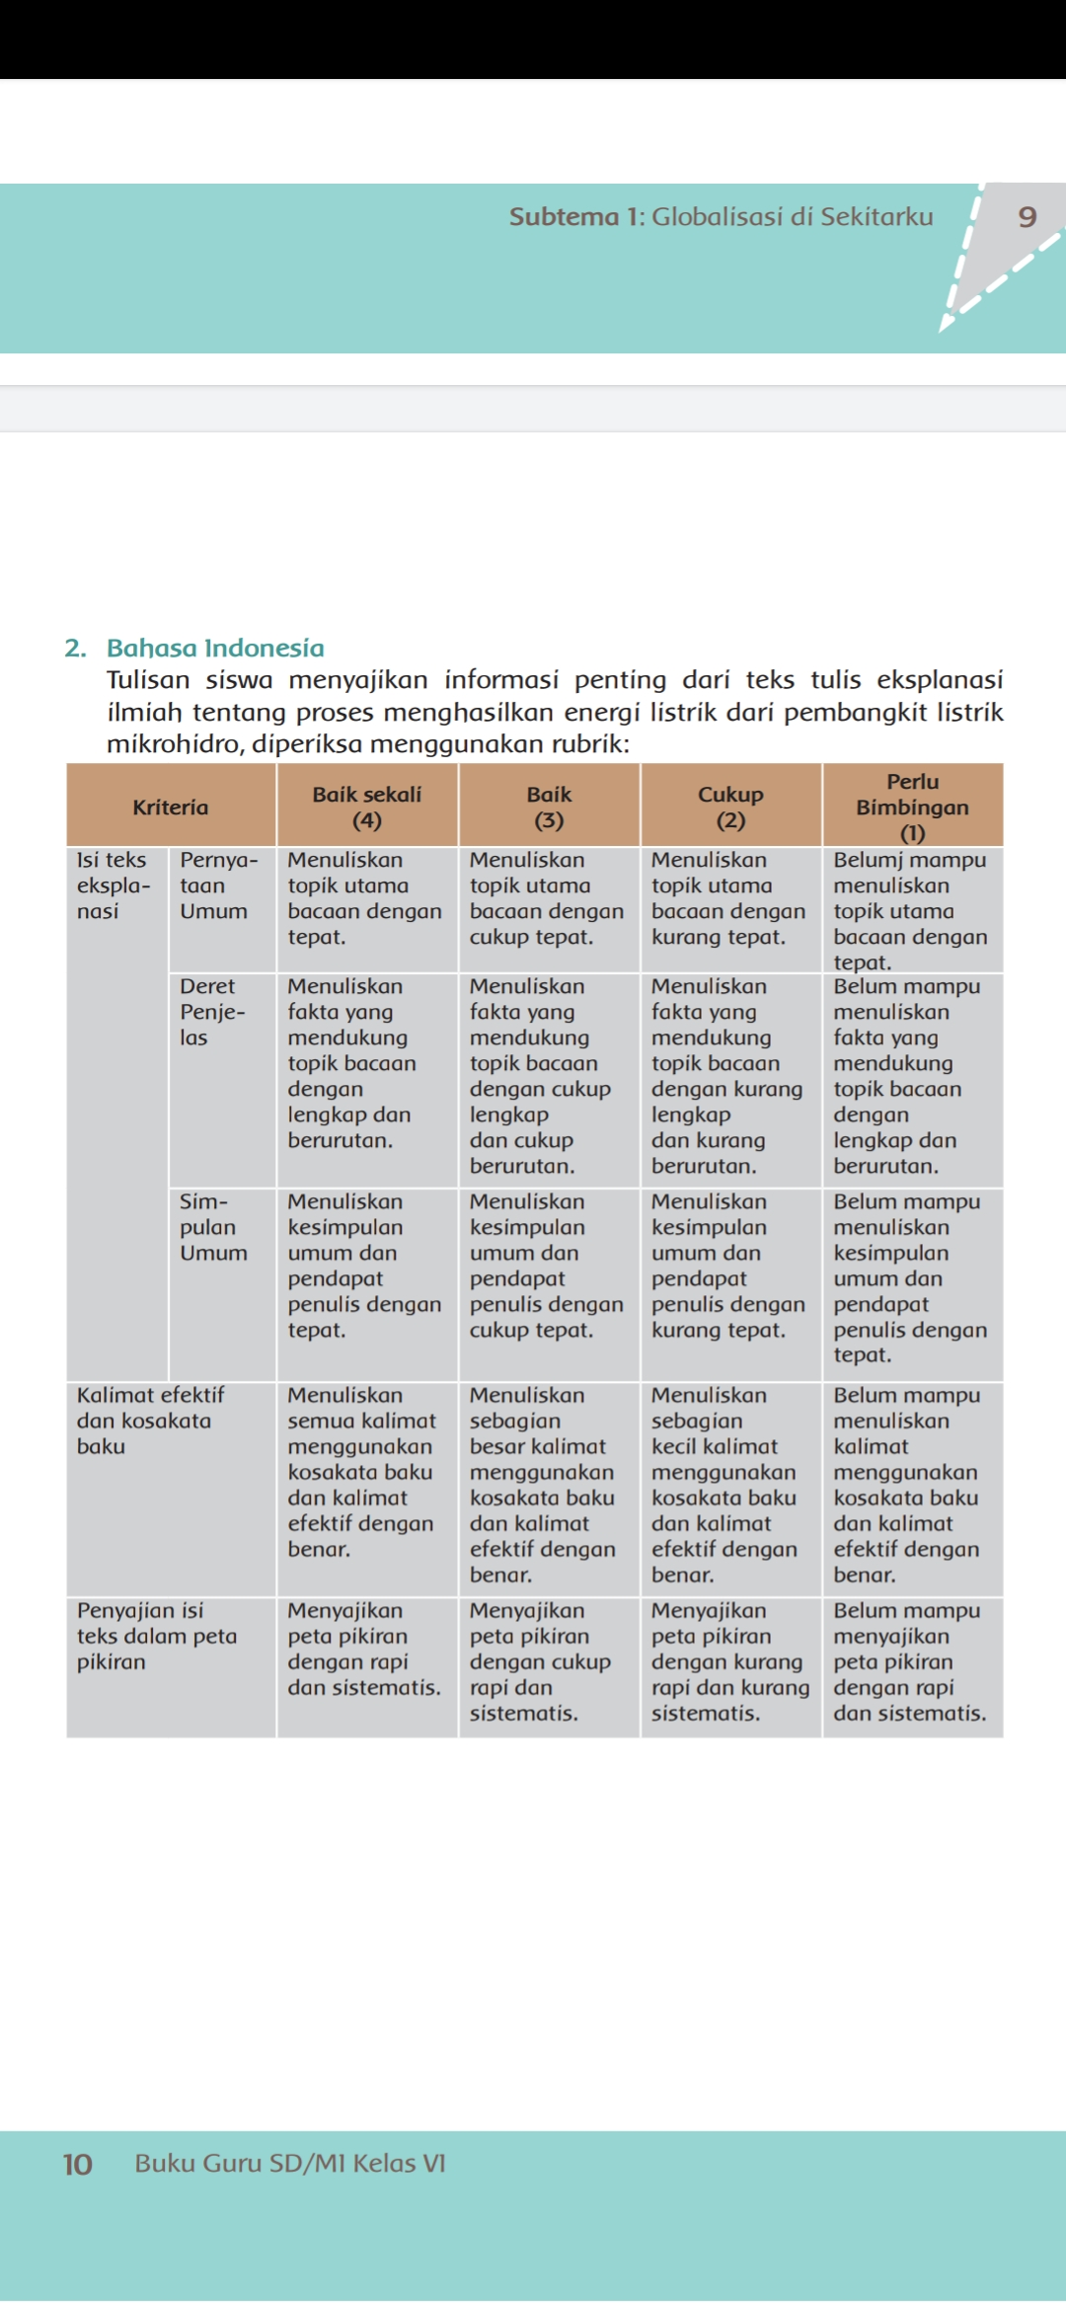

Penilaian Sikap

Guru dapat menambahkan catatan penilaian sikap dengan kriteria:
- Percaya Diri = 70 – 100 (Kategori Kurang - Sangat Baik)
- Jujur = 70 – 100 (Kategori Kurang – Sangat Baik)

